บันทึกผลการเสนอขอ
- หากเจ้าหน้าที่ (สกจ.) ทำการคลิก “ล็อคข้อมูล” เสร็จแล้ว รายชื่อผู้ยื่นเสนอขอพระราชทาน เครื่องราชจะปรากฏในเมนู “บันทึกผลการเสนอขอ” และคงสถานะ “รอบันทึกข้อมูล” ทั้งหมด เพื่อให้เจ้าหน้าที่ (สกจ.) ทำการบันทึกผลข้อมูลเครื่องราชอิสิรยาภรณ์เป็นรายบุคคล
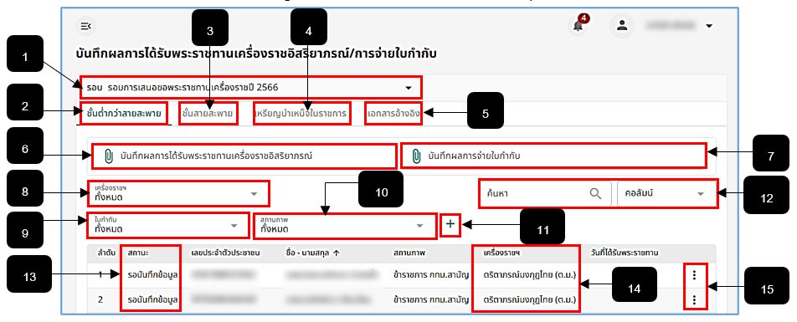
รูปภาพที่ 12 – 17 บันทึกผลการเสนอขอ
หมายเลข 1 ช่องสำหรับคลิกเลือกเพื่อดูรายชื่อรอบการเสนอขอพระราชทานเครื่องราชฯ ในปีนั้น ๆ
หมายเลข 2 เมนูรายชื่อ ขั้นต่ำกว่าสายสะพาย
หมายเลข 3 เมนูรายชื่อ ขั้นสายสะพาย
หมายเลข 4 เมนูรายชื่อ เหรียญบำเหน็จในราชการ
หมายเลข 5 เมนู เอกสารอ้างอิง
หมายเลข 6 ช่องสำหรับอัปโหลดไฟล์ “บันทึกผลการได้รับพระราชทานเครื่องราชอิสริยาภรณ์”
หมายเลข 7 ช่องสำหรับอัปโหลดไฟล์ “บันทึกผลการจ่ายใบกำกับ”
หมายเลข 8 ช่องสำหรับคลิกเลือกประเภทของเครื่องราชฯ ที่ต้องการข้อมูล
หมายเลข 9 ช่องสำหรับคลิกเลือกประเภทใบกำกับที่ต้องการข้อมูล
หมายเลข 10 ช่องสำหรับคลิกเลือกสถานภาพที่ต้องการข้อมูล
หมายเลข 11 ไอคอนสำหรับคลิกเพื่อบันทึกผลการได้รับพระราชทานเครื่องราชฯ
หมายเลข 12 ช่องสำหรับคลิกและกรอกข้อมูลเพื่อค้นหารายชื่อผู้ที่ได้รับพระราชทานเครื่องราชฯ
หมายเลข 13 ช่องแสดงสถานะ “รอบันทึกข้อมูล” ระหว่างรอเจ้าหน้าที่กรอกข้อมูล
หมายเลข 14 ช่องแสดงเครื่องราชฯ ที่ทำการขอพระราชทาน
หมายเลข 15 ไอคอนสำหรับคลิกเพื่อทำการแก้ไขข้อมูล และเพิ่มข้อมูลรับ-คืนเครื่องราชฯ
- การอัปโหลดไฟล์ “บันทึกผลการได้รับพระราชทานเครื่องราชอิสริยาภรณ์” ให้ทำการใช้เมาส์คลิกที่ช่อง “บันทึกผลการได้รับพระราชทานเครื่องราชอิสริยาภรณ์” จากนั้นทำการเลือกไฟล์ที่ทำการเพิ่มรายชื่อผู้ที่ได้รับพระราชทานเครื่องราช หากเลือกไฟล์ที่ต้องการอัปโหลดได้แล้ว ให้ทำการคลิก เพื่ออัปโหลดไฟล์ จากนั้นระบบจะแสดงตาราง “ยืนยันรายการข้อมูล” ซึ่งประกอบด้วยรายชื่อและข้อมูลต่างๆ ทำการตรวจสอบข้อมูลแล้วคลิก และยืนยันการบันทึกข้อมูล หรือหากต้องการเปลี่ยนไฟล์ที่อัปโหลดให้ทำการใช้เมาส์คลิก จากนั้นให้ทำการเลือกไฟล์ที่ต้องการอัปโหลดใหม่
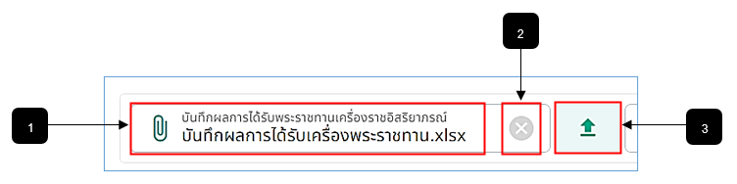
รูปภาพที่ 12 – 18 อัปโหลดไฟล์บันทึกผลการได้รับพระราชทานเครื่องราชฯ
หมายเลข 1 ช่องสำหรับคลิกเพื่อเพิ่มไฟล์บันทึกผลการได้รับพระราชทานเครื่องราชฯที่ต้องการอัปโหลด
หมายเลข 2 ไอคอนสำหรับคลิกเพื่อลบไฟล์ที่เลือกออก แล้วทำการเลือกไฟล์ที่ต้องการอัปโหลดใหม่
หมายเลข 3 ปุ่มสำหรับคลิกเพื่ออัปโหลดไฟล์
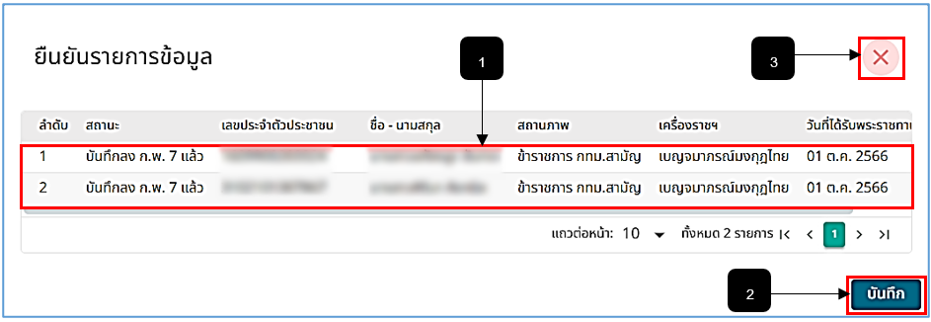
รูปภาพที่ 12 – 19 อัปโหลดไฟล์บันทึกผลการได้รับพระราชทานเครื่องราชฯ
หมายเลข 1 ช่องตารางสำหรับแสดงรายชื่อที่นำมาจากไฟล์ที่ทำการอัปโหลด
หมายเลข 2 ปุ่มสำหรับคลิกบันทึกข้อมูลรายชื่อ
หมายเลข 3 ไอคอนสำหรับคลิกเพื่อยกเลิกการบันทึกข้อมูลที่อัปโหลด
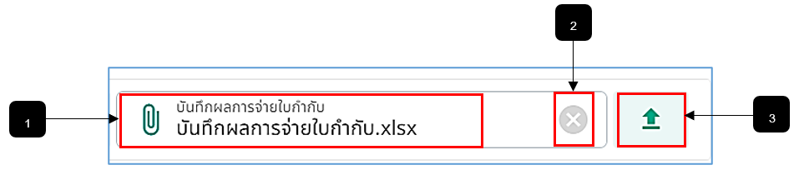
รูปภาพที่ 12 – 20 อัปโหลดไฟล์บันทึกผลการจ่ายใบกำกับ
หมายเลข 1 ช่องสำหรับคลิกเพื่อเพิ่มไฟล์บันทึกผลการจ่ายใบกำกับที่ต้องการอัปโหลด
หมายเลข 2 ไอคอนสำหรับคลิกเพื่อลบไฟล์ที่เลือกออก แล้วทำการเลือกไฟล์ที่ต้องการอัปโหลดใหม่
หมายเลข 3 ปุ่มสำหรับคลิกเพื่ออัปโหลดไฟล์
- หากต้องการเพิ่มรายชื่อผู้เสนอขอเครื่องราชอิสริยาภรณ์ ให้ทำการคัดลอก (Ctrl+C) เลขบัตรประชาชนของข้าราชการสามัญ หรือ พนักงานลูกชั่วคราวมาจากเมนู “จัดการคำขอ” ในเมนู “คนที่ไม่ยื่นขอ” หรือ “คนที่ถูกลบออก” จากนั้นคลิกเมนู “บันทึกผลการเสนอขอ” คลิก เพื่อเปิดตารางเพิ่มข้อมูล ให้ทำการคลิกช่องเลือกข้าราชการสามัญ/ลูกจ้างประจำ ก่อนจะกรอกเลขบัตรประชาชนเสนอ เพราะหากไม่เลือก จะไม่สามารถกรอกเลขบัตรประชาชนได้ หากคลิกเลือกเสร็จแล้วให้ทำการวาง (Ctrl+V) หรือกรอก เลขบัตรประชาชนในช่อง “เลขบัตรประจำตัวประชาชน” จากนั้นรายชื่อนามสกุลจะปรากฏอัตโนมัติ จากนั้นก็ทำการกรอกข้อมูลให้ครบตามที่ระบบแนะนำ และคลิก เพื่อบันทึกข้อมูลเพิ่มรายชื่อผู้เสนอขอพระราชทานเครื่องราชอิสริยาภรณ์
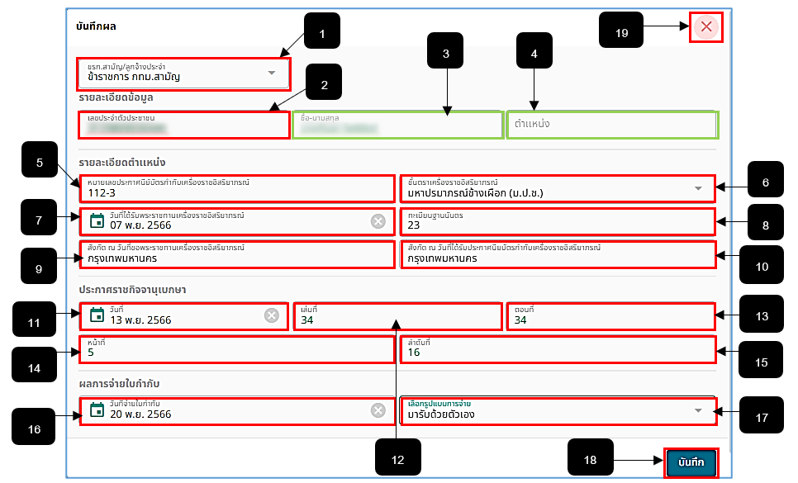
รูปภาพที่ 12 – 21 เพิ่มรายชื่อผู้เสนอขอพระราชทานเครื่องราชฯ
หมายเลข 1 ช่องสำหรับคลิกเลือกประเภทของพนักงาน
หมายเลข 2 ช่องสำหรับคลิกวาง (Ctrl+V) หรือกรอกเลขบัตรประชาชน
หมายเลข 3 ช่องแสดงชื่อ-นามสกุลของเลขบัตรประจำตัวประชาชน
หมายเลข 4 ช่องแสดงตำแหน่งของเลขบัตรประจำตัวประชาชน
หมายเลข 5 ช่องสำหรับคลิกกรอกหมายเลขประกาศนียบัตรกำกับเครื่องราชอิสริยาภรณ์
หมายเลข 6 ช่องสำหรับคลิกเลือกชั้นตราเครื่องราชอิสริยาภรณ์
หมายเลข 7 ช่องสำหรับคลิกเลือกวันที่ได้รับพระราชทานเครื่องราชอิสริยาภรณ์
หมายเลข 8 ช่องสำหรับคลิกกรอกทะเบียนฐานันดร
หมายเลข 9 ช่องสำหรับคลิกกรอกสังกัด ณ วันที่ขอพระราชทานเครื่องราชอิสริยาภรณ์
หมายเลข 10 ช่องสำหรับคลิกกรอกสังกัด ณ วันที่ได้รับประกาศนียบัตรกำกับเครื่องราชอิสริยาภรณ์
หมายเลข 11 ช่องสำหรับคลิกเลือกวันที่ประกาศราชกิจจานุเบกษา
หมายเลข 12 ช่องสำหรับคลิกกรอกเล่มที่ประกาศราชกิจจานุเบกษา
หมายเลข 13 ช่องสำหรับคลิกกรอกตอนที่ประกาศราชกิจจานุเบกษา
หมายเลข 14 ช่องสำหรับคลิกกรอกหน้าที่ประกาศราชกิจจานุเบกษา
หมายเลข 15 ช่องสำหรับคลิกกรอกลำดับที่ประกาศราชกิจจานุเบกษา
หมายเลข 16 ช่องสำหรับคลิกเลือกวันที่จ่ายใบกำกับ
หมายเลข 17 ช่องสำหรับคลิกเลือกรูปแบบการจ่ายใบกำกับ
หมายเลข 18 ปุ่มสำหรับคลิกเพื่อบันทึกข้อมูลเพิ่มรายชื่อผู้เสนอขอพระราชทานเครื่องราชฯ
หมายเลข 19 ไอคอนสำหรับคลิกเพื่อยกเลิกการเพิ่มรายชื่อผู้เสนอขอพระราชทานเครื่องราชฯ
- การแก้ข้อมูลบันทึกผลรายละเอียดตำแหน่ง ประกาศราชกิจจานุเบกษาและผลการจ่ายใบกำกับ ให้ทำการใช้เมาส์คลิก หลังรายชื่อ และคลิกเลือกเมนู “แก้ไขข้อมูล” จากนั้นระบบจะแสดงตาราง “บันทึกผล” จากนั้นทำการกรอกข้อมูลให้ครบตามที่ระบบแนะนำให้ถูกต้อง หากทำการกรอกข้อมูลครบแล้ว ให้คลิก  และยืนยันการบันทึกข้อมูล หรือหากต้องการยกเลิกการกรอกข้อมูลบันทึกผลให้ทำการคลิก เพื่อยกเลิกการบันทึก และในส่วน รายละเอียดตำแหน่งและประกาศราชกิจจานุเบกษาหากทำการบันทึกข้อมูลแล้วจะไม่สามารถทำการแก้ไขข้อมูลได้ และจะแก้ไขได้เพียงผลการจ่ายใบกำกับเท่านั้น ในส่วนที่สามารถกรอกข้อมูลได้ ดังภาพ
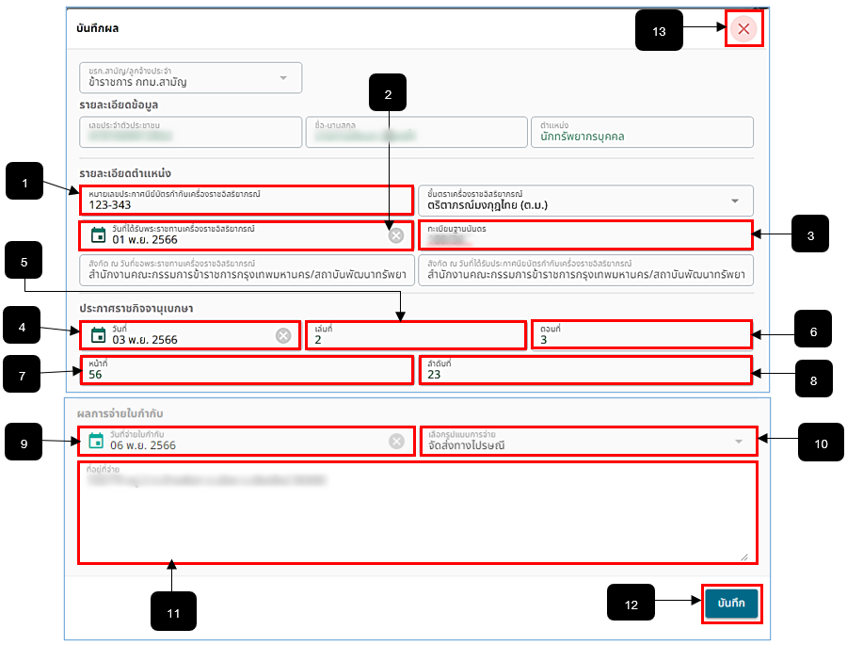
รูปภาพที่ 12 – 22 บันทึกผลการเสนอขอ
หมายเลข 1 ช่องสำหรับกรอกหมายเลขประกาศนียบัตรกำกับเครื่องราชอิสริยาภรณ์
หมายเลข 2 ช่องสำหรับคลิกเลือกวันที่ได้รับพระราชทานเครื่องราชอิสริยาภรณ์
หมายเลข 3 ช่องสำหรับกรอกทะเบียนฐานันดร
หมายเลข 4 ช่องสำหรับคลิกเลือกวันที่ประกาศราชกิจจานุเบกษา
หมายเลข 5 ช่องสำหรับกรอกเล่มที่ประกาศราชกิจจานุเบกษา
หมายเลข 6 ช่องสำหรับกรอกตอนที่ประกาศราชกิจจานุเบกษา
หมายเลข 7 ช่องสำหรับกรอกหน้าที่ประกาศราชกิจจานุเบกษา
หมายเลข 8 ช่องสำหรับกรอกลำดับที่ประกาศราชกิจจานุเบกษา
หมายเลข 9 ช่องสำหรับคลิกเลือกวันที่ผลการจ่ายใบกำกับ
หมายเลข 10 ช่องสำหรับคลิกเลือกรูปแบบการจ่าย (จัดส่งทางไปรษณีย์,มารับด้วยตนเอง)
หมายเลข 11 ช่องสำหรับกรอกที่อยู่การจ่ายใบกำกับในกรณีเลือกรูปแบบการจ่ายจัดส่งทางไปรษณีย์
หมายเลข 12 ปุ่มสำหรับคลิกบันทึกข้อมูล
หมายเลข 13 ไอคอนสำหรับคลิกเพื่อยกเลิกการบันทึกข้อมูล
- หากทำการบันทึกผลรายละเอียดตำแหน่ง ประกาศราชกิจจานุเบกษาและผลการจ่ายใบกำกับเสร็จแล้ว ข้อมูลที่ทำการกรอกและบันทึกจะปรากฏในตาราง “บันทึกผลการได้รับพระราชทานเครื่องราชอิสริยาภรณ์/การจ่ายใบกำกับ” หรือหน้าแรกของเมนู “บันทึกผลการเสนอขอ” ดังภาพ
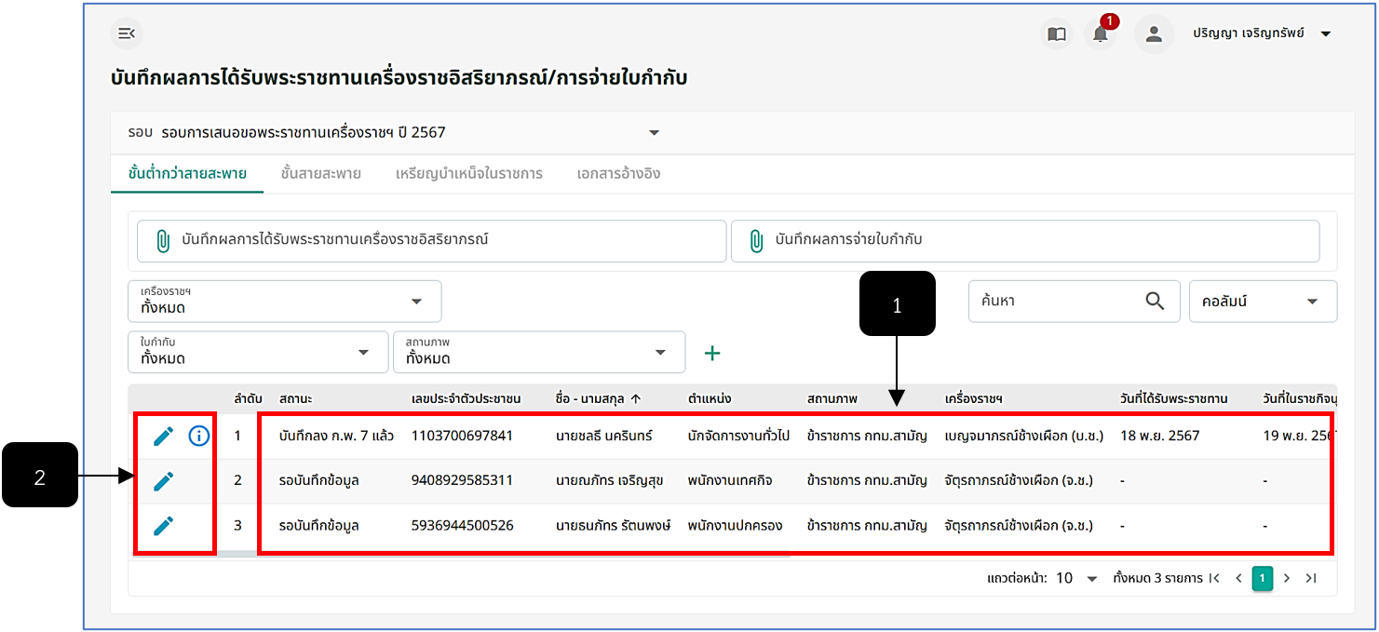
รูปภาพที่ 12 – 23 บันทึกผลการเสนอขอ
หมายเลข 1 ช่องสำหรับข้อมูลการบันทึกผลการได้รับพระราชทานเครื่องราชฯ/การจ่ายใบกำกับ หมายเลข 2 ไอคอนสำหรับคลิกเพื่อแก้ไขข้อมูลบันทึกผล และไอคอนสำหนับคลิกเพื่อรับ-คืนเครื่องราช ฯ
- การรับ-คืนเครื่องราชอิสริยาภรณ์ ให้ทำการใช้เมาส์คลิก หลังรายชื่อ และคลิกเลือกเมนู “รับ-คืนเครื่องราชฯ” จากนั้นระบบจะแสดงตาราง “รับ-คืน เครื่องราชฯ” ให้ทำการกรอกข้อมูลให้ครบตามที่ระบบแนะนำ หากทำการกรอกข้อมูลเสร็จสิ้น ให้ทำการใช้เมาส์คลิก และยืนยันการบันทึกข้อมูล หากต้องการยกเลิกการกรอกข้อมูลรับ-คืนเครื่องราชฯ ให้ทำการคลิก เพื่อยกเลิกการกรอกข้อมูลรับ-คืนเครื่องราชอิสริยาภรณ์
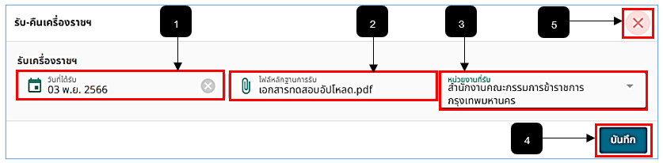
รูปภาพที่ 12 – 24 บันทึกข้อมูลการรับเครื่องราชฯ
หมายเลข 1 ช่องสำหรับคลิกเลือกวันที่ได้รับเครื่องราชฯ
หมายเลข 2 ช่องสำหรับคลิกเลือกไฟล์หลักฐานการรับเพื่ออัปโหลด
หมายเลข 3 ช่องสำหรับคลิกเลือกหน่วยงานที่รับเครื่องราชฯ
หมายเลข 4 ปุ่มสำหรับคลิกเพื่อบันทึกข้อมูลการรับเครื่องราชฯ
หมายเลข 5 ไอคอนสำหรับคลิกเพื่อยกเลิกการบันทึกข้อมูลการรับเครื่องราชฯ
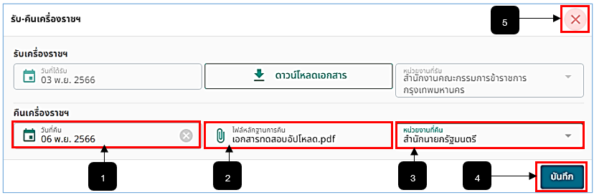
รูปภาพที่ 12 – 25 บันทึกข้อมูลการคืนเครื่องราชฯ
หมายเลข 1 ช่องสำหรับคลิกเลือกวันที่คืนเครื่องราชอิสริยาภรณ์
หมายเลข 2 ช่องสำหรับคลิกเลือกไฟล์หลักฐานการคืนที่ต้องการอัปโหลด
หมายเลข 3 ช่องสำหรับคลิกเลือกหน่วยงานที่คืนเครื่องราชฯ
หมายเลข 4 ปุ่มสำหรับคลิกบันทึกข้อมูลคืนเครื่องราชฯ
หมายเลข 5 ไอคอนสำหรับคลิกเพื่อยกเลิกการบันทึกการคืนเครื่องราชฯ
- การเพิ่มข้อมูลเอกสารอ้างอิงบันทึกผลการได้รับพระราชทานเครื่องราชอิสริยาภรณ์ ให้ทำการใช้เมาส์คลิกที่เมนู “เอกสารอ้างอิง” จากนั้นทำการกรอกข้อมูลให้ครบตามที่ระบบแนะนำ หากทำการกรอกและเพิ่มข้อมูลเสร็จสิ้นแล้ว ให้ทำการคลิก และยืนยันการบันทึกข้อมูล หากทำการบันทึกข้อมูลเสร็จสิ้นแล้ว รายการการบันทึกจะแสดงในตารางเอกสาร
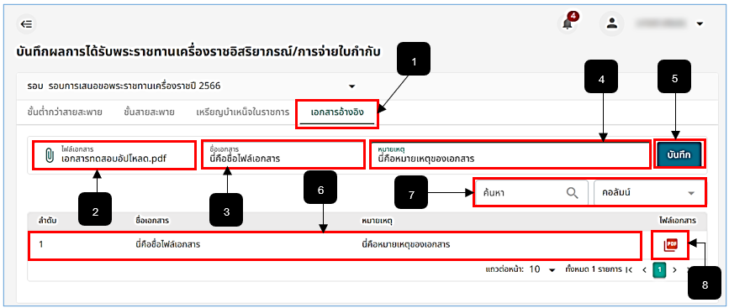
รูปภาพที่ 12 – 26 บันทึกข้อมูลเอกสารอ้างอิง
หมายเลข 1 ช่องสำหรับคลิกเมนู เอกสารอ้างอิง
หมายเลข 2 ช่องสำหรับคลิกเลือกไฟล์เอกสารที่ต้องการอัปโหลด
หมายเลข 3 ช่องสำหรับคลิกกรอกชื่อเอกสาร
หมายเลข 4 ช่องสำหรับกรอกรายละเอียดหมายเหตุของเอกสารอ้างอิง
หมายเลข 5 ปุ่มสำหรับคลิกบันทึกไฟล์เอกสารที่ทำการเพิ่ม
หมายเลข 6 ช่องแสดงรายการการบันทึกไฟล์เอกสารอ้างอิง
หมายเลข 7 ช่องสำหรับคลิกและกรอกข้อมูลเพื่อค้นหาไฟล์เอกสารอ้างอิง
หมายเลข 8 ไอคอนสำหรับคลิกเพื่อดาวน์โหลดไฟล์เอกสารที่ทำการอัปโหลด

